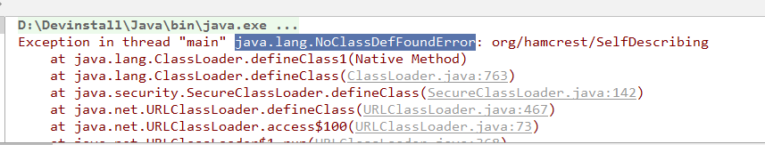

把Maven本地仓库中的相关jar包删除重新下载一遍即可，或者是换一个包的版本，有可能是版本冲突